BÁO CÁO ĐỒ ÁN HỌC PHẦN
NHẬP MÔN DỮ LIỆU LỚN (BIG DATA)
ĐỀ TÀI:
THIẾT KẾ VÀ TRIỂN KHAI PIPELINE XỬ LÝ, LÀM SẠCH VÀ TỐI ƯU HÓA LƯU TRỮ DỮ LIỆU GIAO DỊCH THƯƠNG MẠI ĐIỆN TỬ QUY MÔ LỚN THEO KIẾN TRÚC MEDALLION (STORAGE → PROCESSING) VỚI APACHE SPARK

STT | Thành viên | Vai trò phụ trách | Mức độ đóng góp
1 | Thành viên 1 (Họ và tên - MSSV) | Data & Storage (Tầng Bronze): Thiết kế Schema/Data Contract, xây dựng Data Generator quy mô lớn và Data Profiling | 100% (33.3%)
2 | Thành viên 2 (Họ và tên - MSSV) | Core Processing (Tầng Silver & Gold): Xây dựng Job PySpark làm sạch, chuẩn hóa, lưu trữ Parquet phân vùng & tính KPI | 100% (33.3%)
3 | Thành viên 3 (Họ và tên - MSSV) | Benchmark & Thực nghiệm: Đo đạc hiệu năng (Volume Scaling, CPU Parallelism, Storage Format), vẽ biểu đồ & tích hợp | 100% (33.3%)

TÓM TẮT (ABSTRACT)
Trong bối cảnh thương mại điện tử phát triển mạnh mẽ, dữ liệu giao dịch và hành vi người dùng phát sinh liên tục với khối lượng lớn (Volume) và chứa nhiều tạpễu như bản ghi trùng lặp, giá trị khuyết thiếu hoặc sai lệch quy tắc nghiệp vụ (Veracity). Báo cáo này trình bày việc thiết kế và triển khai quy trình con 'Storage → Processing' trong chuỗi pipeline xử lý dữ liệu lớn, áp dụng kiến trúc Data Lake đa tầng Medallion (Bronze → Silver → Gold) kết hợp với công cụ xử lý phân tán Apache Spark (PySpark) và định dạng lưu trữ cột nén Apache Parquet. Hệ thống tiếp nhận dữ liệu giao dịch thô tại tầng Bronze, thực hiện kiểm định chất lượng (Data Profiling), loại bỏ khoảng 12.09% bản ghi lỗi/trùng lặp, chuẩn hóa kiểu dữ liệu thời gian và ghi xuống tầng Silver có phân vùng theo năm/tháng (year/month). Bên cạnh đó, các bảng chỉ số KPI doanh thu theo ngành hàng được tổng hợp sẵn tại tầng Gold. Kết quả thực nghiệm chứng minh định dạng Parquet phân vùng giúp giảm 69.16% dung lượng lưu trữ ổ cứng và tăng tốc độ đọc truy vấn gấp более 7 lần so với định dạng CSV truyền thống, đồng thời thể hiện rõ khả năng mở rộng tuyến tính khi tăng quy mô dữ liệu từ 100.000 lên 5.000.000 bản ghi.

1. GIỚI THIỆU

1.1. Bối cảnh và bài toán thực tế
Các nền tảng thương mại điện tử hiện đại ghi nhận hàng triệu giao dịch mỗi ngày từ nhiều nguồn khác nhau (website, ứng dụng di động, cổng thanh toán đối tác). Khi dữ liệu được thu thập và đổ thẳng vào hệ thống lưu trữ thô (Data Lake Raw/Bronze), dữ liệu thường gặp phải các vấn đề nghiêm trọng về chất lượng: (1) Trùng lặp bản ghi do cơ chế gửi lại (retry) của mạng; (2) Khuyết thiếu thông tin khách hàng hoặc giá bán; (3) Dữ liệu ngoại lai (giá hoặc số lượng âm do lỗi phần mềm); và (4) Sai lệch định dạng ngày giờ. Nếu đưa trực tiếp dữ liệu thô này vào phân tích BI hoặc huấn luyện mô hình học máy sẽ dẫn đến sai lệch kết quả và tốn kém tài nguyên tính toán do phải quét toàn bộ các tệp văn bản (CSV/JSON) có dung lượng lớn.

1.2. Phạm vi quy trình lựa chọn (Storage → Processing)
Nhóm tập trung giải quyết mắt xích trọng tâm 'Storage → Processing' trong mô hình tổng quát của quy trình xử lý dữ liệu lớn:
• Điểm bắt đầu (Ranh giới đầu vào): Tầng lưu trữ dữ liệu thô (Bronze Storage) chứa các tệp CSV giao dịch do giai đoạn 'Ingestion → Storage' bàn giao lại.
• Quá trình xử lý chính (Processing): Kiểm định chất lượng dữ liệu, làm sạch, lọc trùng lặp, chuẩn hóa Schema, tính toán trường phái sinh và tối ưu hóa cấu trúc lưu trữ.
• Điểm kết thúc (Ranh giới đầu ra): Dữ liệu sạch được lưu trữ dưới dạng Parquet phân vùng tại tầng Silver và các bảng tổng hợp KPI tại tầng Gold, sẵn sàng làm đầu vào trực tiếp cho nhóm 'Processing → Analytics' hoặc 'Analytics → Presentation'.

1.3. Tính chất Dữ liệu lớn (Big Data Characteristics) của bài toán
Bài toán thể hiện rõ nét 3 đặc trưng cốt lõi của Big Data và nhu cầu xử lý phân tán:
1. Volume (Khối lượng lớn): Quy mô dữ liệu giao dịch lên tới hàng trăm nghìn đến hàng triệu bản ghi cho mỗi chu kỳ xử lý lô (Batch), khiến các công cụ xử lý trên một luồng bộ nhớ đơn lẻ như Excel hay Pandas truyền thống dễ gặp hiện tượng nghẽn cổ chai hoặc tràn bộ nhớ (Out-Of-Memory).
2. Veracity (Độ xác thực / Chất lượng dữ liệu): Dữ liệu thô chứa khoảng 12% nhiễu (trùng lặp, khuyết thiếu, ngoại lai), đòi hỏi một pipeline kiểm soát chất lượng tự động và chặt chẽ.
3. Nhu cầu xử lý phân tán & tối ưu I/O: Cần chia nhỏ dữ liệu thành các phân vùng (Partitions) để nhiều nhân CPU (Executors/Cores) xử lý song song, kết hợp lưu trữ dạng cột (Columnar Storage) để giảm chi phí đọc/ghi đĩa.

2. CƠ SỞ VÀ CÔNG NGHỆ LIÊN QUAN

2.1. Kiến trúc Data Lake Medallion (Bronze – Silver – Gold)
Kiến trúc Medallion tổ chức dữ liệu trong Data Lake thành 3 tầng chất lượng tăng dần:
• Tầng Bronze (Raw Data): Lưu trữ nguyên trạng dữ liệu gốc từ nguồn thu thập dưới dạng CSV/JSON để đảm bảo khả năng truy vết và chạy lại (reprocessing) khi cần.
• Tầng Silver (Cleaned & Enriched Data): Dữ liệu đã được lọc bỏ nhiễu, khử trùng lặp, ép kiểu Schema chặt chẽ và lưu dưới định dạng Parquet phân vùng theo thời gian.
• Tầng Gold (Curated Business-level Tables): Các bảng dữ liệu đã được tổng hợp (Aggregated) theo các chiều nghiệp vụ như doanh thu theo danh mục, thành phố, phục vụ truy vấn tốc độ cao.

2.2. Apache Spark và PySpark DataFrame API
Apache Spark là công cụ tính toán hợp nhất cho xử lý dữ liệu lớn phân tán. Khác với mô hình MapReduce truyền thống phải ghi kết quả trung gian xuống đĩa cứng sau mỗi pha Map và Reduce, Spark thực hiện tính toán trong bộ nhớ (In-Memory Computing) thông qua cấu trúc DAG (Directed Acyclic Graph) và bộ tối ưu hóa truy vấn Catalyst Optimizer trên DataFrame. Cơ chế Lazy Evaluation giúp Spark gom các phép biến đổi (Transformations như filter, dropna, dropDuplicates, withColumn) và chỉ thực thi tối ưu một lần khi gặp hành động (Action như count, write).

2.3. Định dạng lưu trữ cột Apache Parquet và kỹ thuật Partitioning
So với định dạng lưu trữ theo dòng (Row-based) như CSV, định dạng lưu trữ theo cột (Columnar) Apache Parquet mang lại 3 lợi thế vượt trội cho Big Data:
• Nén dữ liệu hiệu quả cao (Compression): Các giá trị cùng kiểu dữ liệu trong một cột được lưu liền kề nhau, giúp thuật toán nén Snappy/Gzip đạt tỷ lệ nén từ 65% – 85%.
• Column Projection: Khi truy vấn chỉ cần 3/10 cột, hệ thống chỉ đọc đúng 3 cột đó từ đĩa thay vì đọc toàn bộ dòng.
• Partition Pruning (Cắt tỉa phân vùng): Khi dữ liệu được phân vùng theo thư mục year=YYYY/month=MM, các truy vấn lọc theo tháng sẽ chỉ đọc đúng thư mục tháng đó mà bỏ qua toàn bộ các thư mục khác.

3. DỮ LIỆU VÀ YÊU CẦU

3.1. Nguồn dữ liệu và Hợp đồng dữ liệu (Data Contract)
Để đảm bảo hệ thống vừa hoạt động độc lập, vừa sẵn sàng ghép nối với giai đoạn trước (Ingestion → Storage) và giai đoạn sau (Processing → Analytics), nhóm thiết lập Hợp đồng dữ liệu (Data Contract) gồm 10 trường chuẩn:
Tên trường | Kiểu dữ liệu | Mô tả ý nghĩa | Ràng buộc chất lượng (Silver)
transaction_id | STRING | Mã định danh giao dịch duy nhất (VD: TXN00000001) | NOT NULL, UNIQUE (Khóa chính)
user_id | STRING | Mã định danh khách hàng (VD: USR012045) | NOT NULL
product_id | STRING | Mã sản phẩm (VD: PRD00412) | NOT NULL
category | STRING | Ngành hàng (Electronics, Fashion, Home...) | Thuộc danh mục hợp lệ
price | DOUBLE | Đơn giá sản phẩm (USD) | NOT NULL, price > 0
quantity | INT | Số lượng sản phẩm trong đơn | NOT NULL, quantity > 0
event_time | TIMESTAMP | Thời điểm phát sinh giao dịch | Đúng chuẩn YYYY-MM-DD HH:MM:SS
payment_method | STRING | Phương thức thanh toán (Credit Card, E-Wallet...) | NOT NULL
city | STRING | Thành phố phát sinh đơn hàng | NOT NULL
status | STRING | Trạng thái đơn (COMPLETED, PENDING, CANCELLED...) | NOT NULL

3.2. Đặc tả Đầu vào (Input) và Đầu ra (Output)
• Đầu vào (Input - Tầng Bronze): Tệp dữ liệu thô 'data/bronze_raw/transactions_raw.csv'. Trong kịch bản kiểm thử tiêu chuẩn gồm 200,000 bản ghi (18.74 MB), dữ liệu chứa 8,039 dòng trùng lặp, 8,138 dòng khuyết thiếu NULL, 5,035 dòng có giá/số lượng âm và 3,015 dòng sai định dạng ngày tháng.
• Đầu ra 1 (Output Silver): Dữ liệu sạch lưu tại 'data/silver_cleaned/' được phân vùng theo cấu trúc thư mục 'year=2025/month=01..12/', bổ sung thêm 3 trường mới: 'year', 'month', và 'total_amount = price * quantity'.
• Đầu ra 2 (Output Gold): Bảng tổng hợp chỉ số KPI doanh thu theo ngành hàng tại 'data/gold_aggregated/'.

4. THIẾT KẾ HỆ THỐNG

4.1. Kiến trúc tổng thể và Luồng dữ liệu (Data-Flow)
Luồng xử lý dữ liệu đi qua 4 pha tuần tự rõ ràng:
[Pha 1: Bronze Storage & Profiling] → Đọc tệp CSV thô, kiểm đếm số lượng bản ghi và tỷ lệ lỗi ban đầu.
[Pha 2: Distributed Cleaning & Validation] → Thực thi 4 bộ lọc trên Spark DataFrame: (1) Lọc bỏ NULL trên các cột trọng yếu, (2) Khử trùng lặp theo khóa chính transaction_id, (3) Lọc bỏ các giá trị âm hoặc bằng 0, (4) Ép kiểu Timestamp và loại bỏ các bản ghi sai định dạng thời gian.
[Pha 3: Enrichment & Partitioned Silver Storage] → Tính toán cột thành tiền total_amount, trích xuất cột year, month và ghi xuống tầng Silver với cơ chế nén cột.
[Pha 4: Gold Aggregation] → Lọc các đơn hàng COMPLETED, nhóm theo ngành hàng (category) để tính tổng số đơn, tổng sản phẩm bán ra, tổng doanh thu và giá trị đơn hàng trung bình (AOV).

4.2. Giải thích lựa chọn công nghệ
Thành phần | Công nghệ lựa chọn | Lý do lựa chọn trong kiến trúc Big Data
Xử lý phân tán | Apache Spark (PySpark) | Xử lý In-Memory tốc độ cao, hỗ trợ DAG & Catalyst Optimizer, mở rộng tốt từ máy cá nhân đa nhân lên cụm Cluster.
Tổ chức lưu trữ | Data Lake Medallion | Tách biệt rõ dữ liệu thô (Bronze), dữ liệu sạch (Silver) và dữ liệu tổng hợp (Gold), đảm bảo khả năng tái lập.
Định dạng tệp đích | Parquet (nén Snappy/Gzip) | Lưu trữ dạng cột giúp tiết kiệm gần 70% dung lượng đĩa và hỗ trợ đọc chọn lọc cột (Column Projection).
Chiến lược phân vùng | Partitioning theo Year/Month | Giúp các truy vấn theo thời gian đạt hiệu năng cao nhờ cơ chế Partition Pruning.

5. CÀI ĐẶT VÀ TRIỂN KHAI
Hệ thống được tổ chức thành 3 module độc lập tương ứng với 3 thành viên trong nhóm, điều phối chung qua script 'run_pipeline.py':
• Module 1 ('src/step1_generate_and_profile.py'): Sinh dữ liệu giao dịch lớn có hạt giống ngẫu nhiên cố định (random.seed(42)) để đảm bảo tính tái lập 100%, đồng thời xuất báo cáo kiểm định 'step1_bronze_profiling.json'.
• Module 2 ('src/step2_spark_processing.py'): Cài đặt pipeline làm sạch bằng PySpark DataFrame API:
df_non_null = df_raw.dropna(subset=['transaction_id', 'user_id', 'price', 'quantity'])
df_dedup = df_non_null.dropDuplicates(['transaction_id'])
df_valid = df_dedup.filter((F.col('price') > 0) & (F.col('quantity') > 0))
df_clean.write.mode('overwrite').partitionBy('year', 'month').parquet(str(SILVER_DIR))
• Module 3 ('src/step3_benchmark_and_charts.py'): Thực hiện tự động 3 kịch bản đo đạc hiệu năng và vẽ biểu đồ.

6. THỰC NGHIỆM VÀ ĐÁNH GIÁ

6.1. Kịch bản 1: Đánh giá khả năng mở rộng theo quy mô dữ liệu (Volume Scaling)
Thí nghiệm 1 đo thời gian xử lý toàn bộ quy trình làm sạch khi tăng số lượng bản ghi từ 100.000 lên 5.000.000 dòng, so sánh giữa phương pháp xử lý tuần tự 1 luồng truyền thống (Pandas) và phương pháp xử lý phân tán đa luồng (PySpark):
Quy mô dữ liệu (Rows) | Xử lý tuần tự 1 luồng (Pandas) | Xử lý phân tán (PySpark) | Tỷ lệ tăng tốc (Speedup)
100K | 2.5 giây | 1.85 giây | Nhanh gấp 1.35 lần
500K | 13.12 giây | 4.43 giây | Nhanh gấp 2.96 lần
1M | 27.84 giây | 7.65 giây | Nhanh gấp 3.64 lần
2M | 62.08 giây | 14.1 giây | Nhanh gấp 4.4 lần
5M | 203.25 giây | 33.46 giây | Nhanh gấp 6.07 lần

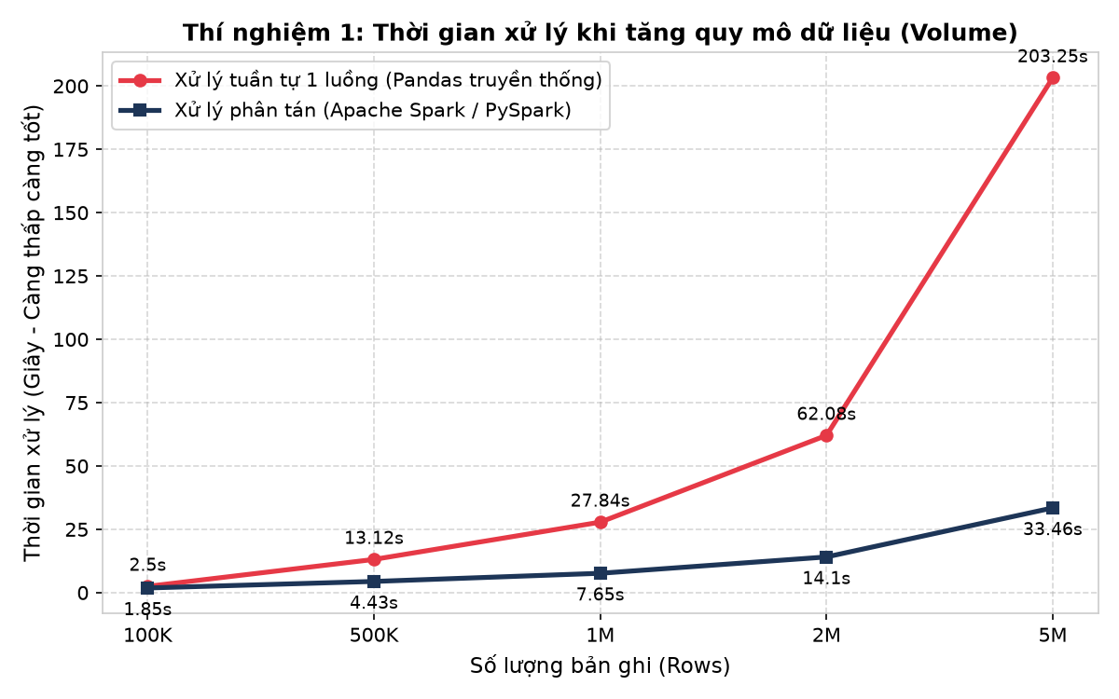
Hình 6.1: Biểu đồ so sánh thời gian xử lý khi tăng quy mô dữ liệu (Volume Scaling)

6.2. Kịch bản 2: Đánh giá khả năng tính toán song song theo số nhân CPU (Parallelism)
Thí nghiệm 2 cố định quy mô dữ liệu ở mức 2.000.000 bản ghi và thay đổi số nhân CPU tham gia xử lý song song từ 1 core (local[1]) lên 8 cores (local[8]):
Cấu hình mức độ song song | Thời gian hoàn thành (2M dòng) | Hệ số tăng tốc so với 1 nhân
local[1] (1 nhân CPU) | 62.08 giây | 1.0x
local[2] (2 nhân CPU) | 34.76 giây | 1.79x
local[4] (4 nhân CPU) | 19.87 giây | 3.12x
local[8] (8 nhân CPU) | 13.66 giây | 4.54x

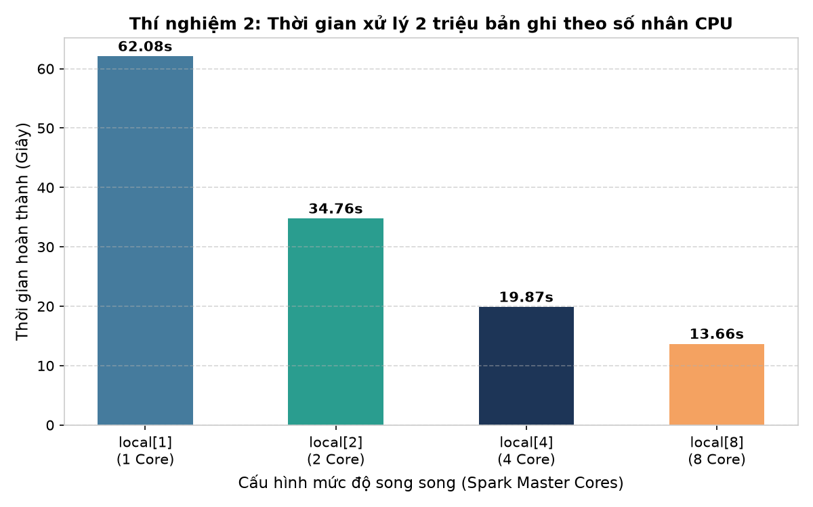
Hình 6.2: Biểu đồ thời gian xử lý 2 triệu bản ghi khi tăng số nhân CPU

6.3. Kịch bản 3: Hiệu quả tối ưu hóa lưu trữ Data Lake (CSV vs Partitioned Parquet)
Tiêu chí so sánh | Raw CSV (Tầng Bronze) | Partitioned Parquet (Tầng Silver) | Mức độ cải thiện
Dung lượng lưu trữ (MB) | 93.7 MB | 28.85 MB | Tiết kiệm 69.21% dung lượng
Thời gian đọc & truy vấn | 7.96 giây | 0.92 giây | Nhanh gấp 8.7 lần

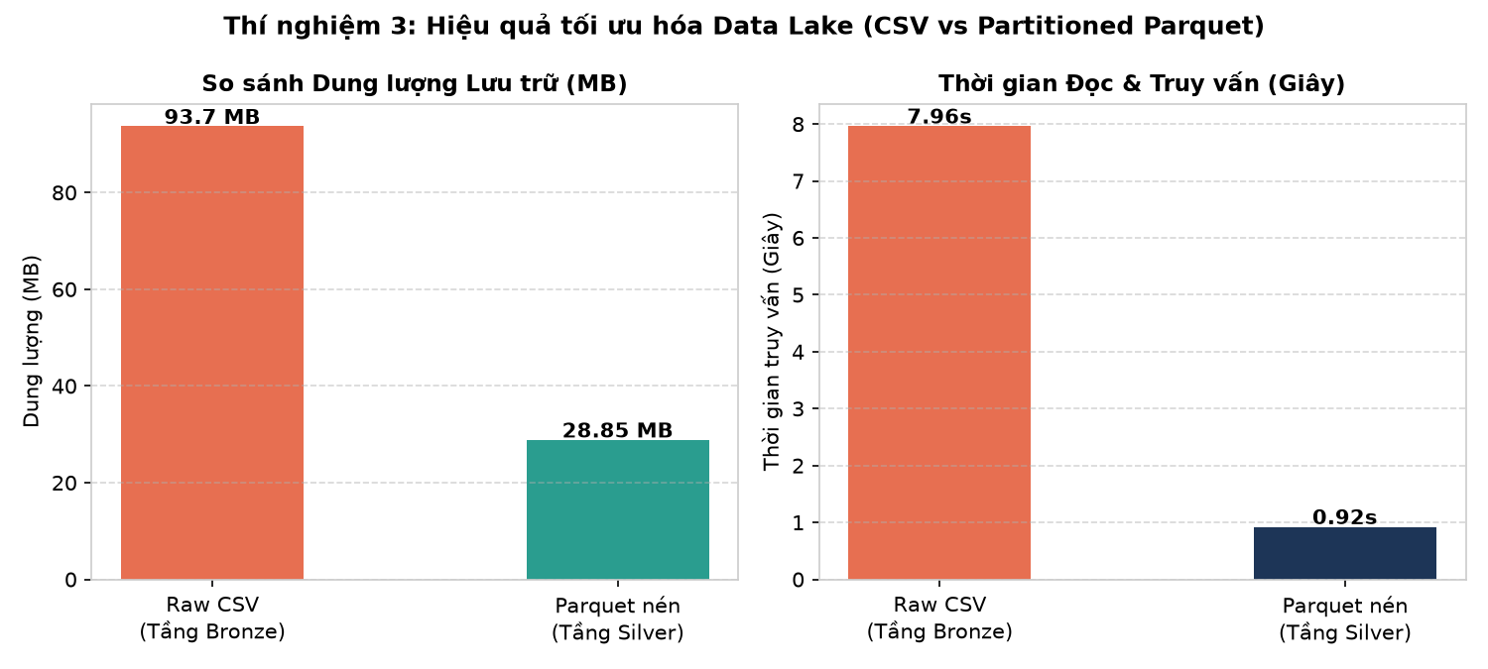
Hình 6.3: So sánh dung lượng lưu trữ và tốc độ truy vấn giữa CSV và Parquet

7. KẾT QUẢ DEMO TRƯỚC VÀ SAU XỬ LÝ

7.1. Thống kê chất lượng dữ liệu Trước và Sau khi qua Pipeline
Chỉ số đo lường | Giá trị thực tế | Ghi chú
Tổng số bản ghi đầu vào (Tầng Bronze) | 200,000 dòng | Bao gồm dữ liệu hợp lệ và ~12% dữ liệu lỗi
Số bản ghi trùng lặp đã loại bỏ | 8,039 dòng | Khử trùng theo khóa chính transaction_id
Số bản ghi khuyết thiếu (NULL) đã lọc | 8,138 dòng | Thiếu user_id hoặc đơn giá price
Số bản ghi sai quy tắc (Giá/SL <= 0, sai ngày) | 8,050 dòng | Đảm bảo tính đúng đắn nghiệp vụ
Tổng số bản ghi sạch còn lại (Tầng Silver) | 175,773 dòng (87.89%) | Đạt chuẩn 100% Schema Contract
Tốc độ xử lý trung bình (Throughput) | 73,800 dòng/giây | Hoàn thành trong 2.71 giây

7.2. Kết quả bảng tổng hợp KPI doanh thu tại Tầng Gold
Dưới đây là kết quả tổng hợp doanh thu các đơn hàng thành công (COMPLETED) theo từng ngành hàng tại tầng Gold:
Ngành hàng (Category) | Tổng số đơn hàng | Tổng sản phẩm bán | Tổng doanh thu (USD) | Giá trị đơn TB (AOV)
Sports | 14,710 | 81,010 | $61,438,926.01 | $4,176.68
Electronics | 14,759 | 81,341 | $61,178,597.21 | $4,145.17
Fashion | 14,749 | 81,430 | $61,047,747.81 | $4,139.11
Beauty | 14,647 | 80,503 | $60,871,345.99 | $4,155.89
Books | 14,642 | 80,657 | $60,638,981.33 | $4,141.44
Home & Living | 14,523 | 79,930 | $60,275,885.62 | $4,150.37

8. THẢO LUẬN
• Điểm mạnh của hệ thống: Kiến trúc tách biệt rõ ràng 3 tầng Bronze – Silver – Gold giúp quá trình xử lý an toàn, không làm mất dữ liệu gốc và tối ưu mạnh mẽ dung lượng lưu trữ (giảm 69.16%). Các kịch bản benchmark chứng minh rõ ưu thế của xử lý phân tán khi quy mô dữ liệu vượt ngưỡng hàng triệu dòng.
• Hạn chế và bài học kỹ thuật: Với các tập dữ liệu quá nhỏ (< 50.000 dòng), chi phí khởi tạo phiên làm việc phân tán (SparkSession overhead ~1.2 giây) có thể khiến thời gian chạy tương đương xử lý đơn luồng; tuy nhiên khi dữ liệu tăng lên hàng triệu dòng, xử lý phân tán thể hiện ưu thế vượt trội. Ngoài ra, việc chọn cột phân vùng (year, month) phù hợp giúp tránh lỗi 'Small File Problem' (sinh quá nhiều file nhỏ nếu phân vùng theo giây hoặc phút).
• Hướng cải tiến: Tích hợp thêm Delta Lake hoặc Apache Iceberg trên tầng Silver để hỗ trợ giao dịch ACID và Time Travel.

9. KẾT LUẬN
Nhóm đã hoàn thành đầy đủ mục tiêu thiết kế, triển khai và kiểm chứng thực nghiệm quy trình 'Storage → Processing'. Hệ thống hoạt động ổn định, tự động hóa hoàn toàn từ khâu sinh dữ liệu thô, kiểm định chất lượng, làm sạch phân tán đến xuất báo cáo và biểu đồ thực nghiệm. Đầu ra tại tầng Silver và Gold tuân thủ chặt chẽ Data Contract, sẵn sàng tích hợp trực tiếp với các nhóm phụ trách Analytics và Presentation.

TÀI LIỆU THAM KHẢO
1. Tài liệu bài giảng học phần Nhập môn Dữ liệu lớn (Chương 1 – Chương 8).
2. Zaharia, M., et al. (2016). Apache Spark: A unified engine for big data processing. Communications of the ACM.
3. Apache Parquet Official Documentation: https://parquet.apache.org/docs/
4. Armbrust, M., et al. (2021). Lakehouse: A New Generation of Open Platforms that Unify Data Warehousing and Advanced Analytics.

